**Pressmeddelande från Select Wellness: 2013-04-19**

**Cykeltrampet – landstäckande aktivitet för att få Sverige på hjul**

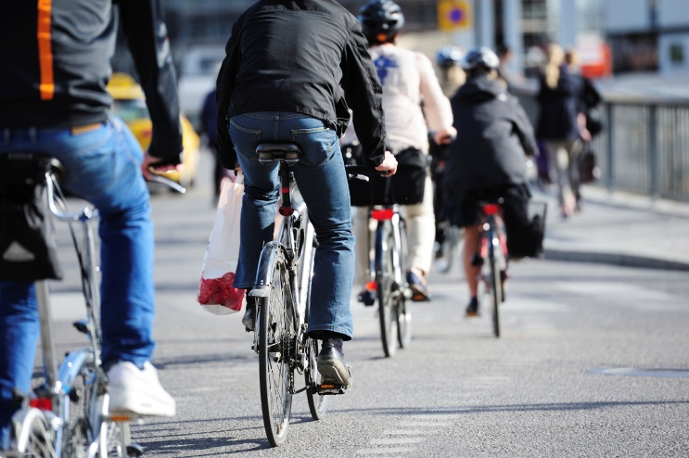

**Tre av fyra svenskar rör sig för lite i vardagen. Det vill vi ändra på. I maj drar den landstäckande aktiviteten Cykeltrampet igång. En rolig aktivitetstävling som engagerar hela arbetsplatsen. Select Wellness går in i ett samarbete med Svenska Cykelförbundet och deras huvudsponsor Posten, i syfte att få fler svenskar att cykla.**

Cykeltrampet är en motiverande aktivitetstävling för arbetsplatsen, anpassad så att alla kan vara med. Deltagarna utmanas att under fem veckors tid cykla till jobbet istället för att ta bilen eller andra kommunala färdmedel. Genom att ta cykeln till jobbet får man in vardagsmotionen på ett smidigt sätt, kommer fram pigg och fräsch och slipper risken att fastna i bilköer. Dessutom är det bra för miljön.

* Cykling passar i stort sett vem som helst och att cykla till jobbet är ett perfekt sätt att få in träning i vardagen. Det är bra för både hälsa och miljö och kan utövas såväl individuellt som i grupp. Vi på Cykelförbundet vet att cykelåkning är en skonsam träningsform där du får uppleva naturen rakt i ansiktet oavsett om du åker på landsvägen eller i skogen. Därför hoppas vi att du tar regelbundna cykelturer och kanske söker dig till någon av våra drygt 300 föreningar som också arrangerar motionslopp eller tävlingar, säger generalsekreterare Anders Karlsson.

Tjänsten Cykeltrampet bygger på det populära och effektiva konceptet stegtävling på arbetsplatsen, vilket Select Wellness introducerade i Sverige 1999. Nu har man utvecklat tjänsten vidare och anpassat den för cykling.

Via ett användarvänligt webbsystem registrerar deltagarna antingen den tid eller sträcka de cyklat varje dag och samlar poäng därefter. Systemet innehåller flera roliga och motiverande funktioner för att hålla andan uppe och för att deltagarna ska kunna peppa varandra under tävlingens gång.

* Select Wellness har över tio års erfarenhet av att arrangera friskvårdsaktiviteter till företag och har engagerat över 500 000 deltagare sedan 1999. Cykeltrampet bygger på konceptet stegtävling men är anpassat till cykling, som vi vet är en växande och populär trend i Sverige, både som träningsform och färdmedel, säger Magnus Häggström, VD Select Wellness.

Under våren kan man gå med i den öppna landstäckande kampanjen som pågår 13 maj – 16 juni. Som företag/organisation kan man även när som helst få en skräddarsydd tävling enbart för sin arbetsplats.

Läs mer på: [www.cykeltrampet.se](http://www.cykeltrampet.se)

För mer information, kontakta:  
Maria Stenström, Marknad & PR, Select Wellness  
[maria.stenstrom@selectwellness.com](mailto:maria.stenstrom@selectwellness.com) tel. 0735-210455

*Om Svenska Cykelförbundet:  
Svenska Cykelförbundet bildades redan år 1900 och består av 310 föreningar med ca 40000 medlemmar över hela landet. I förbundet finns sex grenar med verksamhet för alla åldrar varav landsväg och mountainbike är de största, därutöver finns BMX, cykelcross, bana och paracykel (funktionshindrade). Mer information finns på* [*www.scf.se*](http://www.scf.se)

*Om Select Wellness:   
Select Wellness erbjuder användarvänliga webbaserade tränings- och friskvårdstjänster för företag och privatpersoner. Vi hjälper arbetsplatser att bli friskare, starkare och mer fokuserade. Metodiken bygger på att engagera och aktivera samtliga medarbetare, även de som vanligtvis inte motionerar. Våra strategier och hälsokoncept bidrar både till ökad arbetsglädje och stärkt teamkänsla och kan samtidigt sänka sjukfrånvaron inom organisationen. Koncepten bidrar till att investeringen i medarbetarnas hälsa blir lönsam och med våra verktyg blir resultatet av friskvårdssatsningen mätbar. Vi har bred kunskap om hanteringen av interna processer och vana att samarbeta med arbetsplatser i alla storlekar. Mer information på:* [*www.selectwellness.com*](http://www.selectwellness.com)